Әтнә күпме акча алыр
14.03.2016
Агымдагыелда Татарстанның агросәнәгать тармагына исәпләнгән бюджет акчаларын бүлгәндә, район һәм хуҗалыкларның махсус рейтингтагы урыннары исәпкә алына башлады. Кем күбрәк эшли – шул акчаны да күбрәк ала. Бу язмада без 2015 ел нәтиҗәләре буенча төзелгән әлеге рейтингка анализ ясыйбыз.
Авыл хуҗалыгы тармагына исәпләнгән бюджет акчаларын һәр хуҗалыкка тигез итеп бүлү системасының эшләүдән туктавы турындагы яңалык узган елның көзендә билгеле булган иде. Мондый карарга килү юкка түгел, билгеле. Бюджет акчалары тигез итеп бүленүгә карамастан, төрле хуҗалык төрле нәтиҗә күрсәтә.
Берәүләргә – күп, икенчеләренә – аз
- Әлбәттә, әлеге карарны кабул итү юкка түгел. Беренчедән, җитәкче үзенә, үз эшенә бәя бирә алачак. Шул УК вакытта агросәнәгать тармагын камилләштерү, хуҗалыкларның яхшы эшләвенә этәргеч бирүдә төп максат булып тора, - ди Татарстан авыл хуҗалыгы һәм азык-төлек министры урынбасары Илдус Габдрахманов.
Әлбәттә, бюджет ярдәме минималь күләмдә һәр хуҗалыкка тигез итеп бүленәчәк. Әмма, рейтингка нигезләнеп, һәр хуҗалык өчен бу ярдәмнең күләме арттырыла. Әгәр хуҗалык икенче категориягә ия икән, бюджет акчалары – 20, беренче категориягә караган хуҗалыкларның акчасы исә 30 процентка күбрәк булыр дип фаразлана.
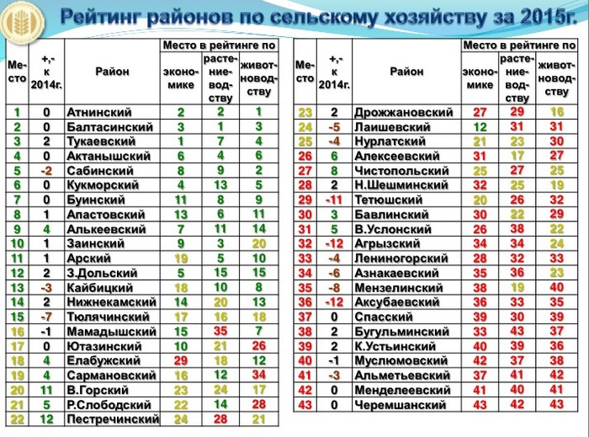
Ә хәзер 2015 елгырейтингкаҗентекләбрәктукталыйк. Икътисадирейтингныәзерләгәндәбелгечләртүбәндәгекүрсәткечләргәтаянган: 100 гектар авылхуҗалыгымәйданына туры киләторгантулаем продукция күләме, 1 гектар сөрүлекҗиренәтәңгәлкилүчекеремкүләме, 1 эшченеңайлыкуртачахезмәтхакы, керемнең 1 сумына туры килүчедәүләтярдәмеһәм продукция сатуныңрентабельлелеге. Гомумирейтингныәзерләгәндәрайоннарныңигенчелекһәмтерлекчелектармакларыбуенчабиләгәнурыннары да анализланган.
Авылхуҗалыгытармагынкамилләштерүбуенчаәйдәпбаручырайоннар – Әтнә, Балтач, Тукай һәмАктаныш. Саба, Кукмара, Буа, АпасһәмӘлкирайоннары да шактыйуңышлыэшләгән. Әйтергәкирәк, әлегерайоннаравылхуҗалыгыныңһәрюнәлешебуенчатотрыклыүсешкүрсәтә.
Арттасөйрәлүчерайоннарисемлегедәбилгеле. Алар - Чирмешән, Менделеевск, Әлмәт, Мөслим, Кама ТамагыһәмБөгелмә. Спас, Аксубай, Минзәләдәрейтингныңсоңгыурыннарында.

